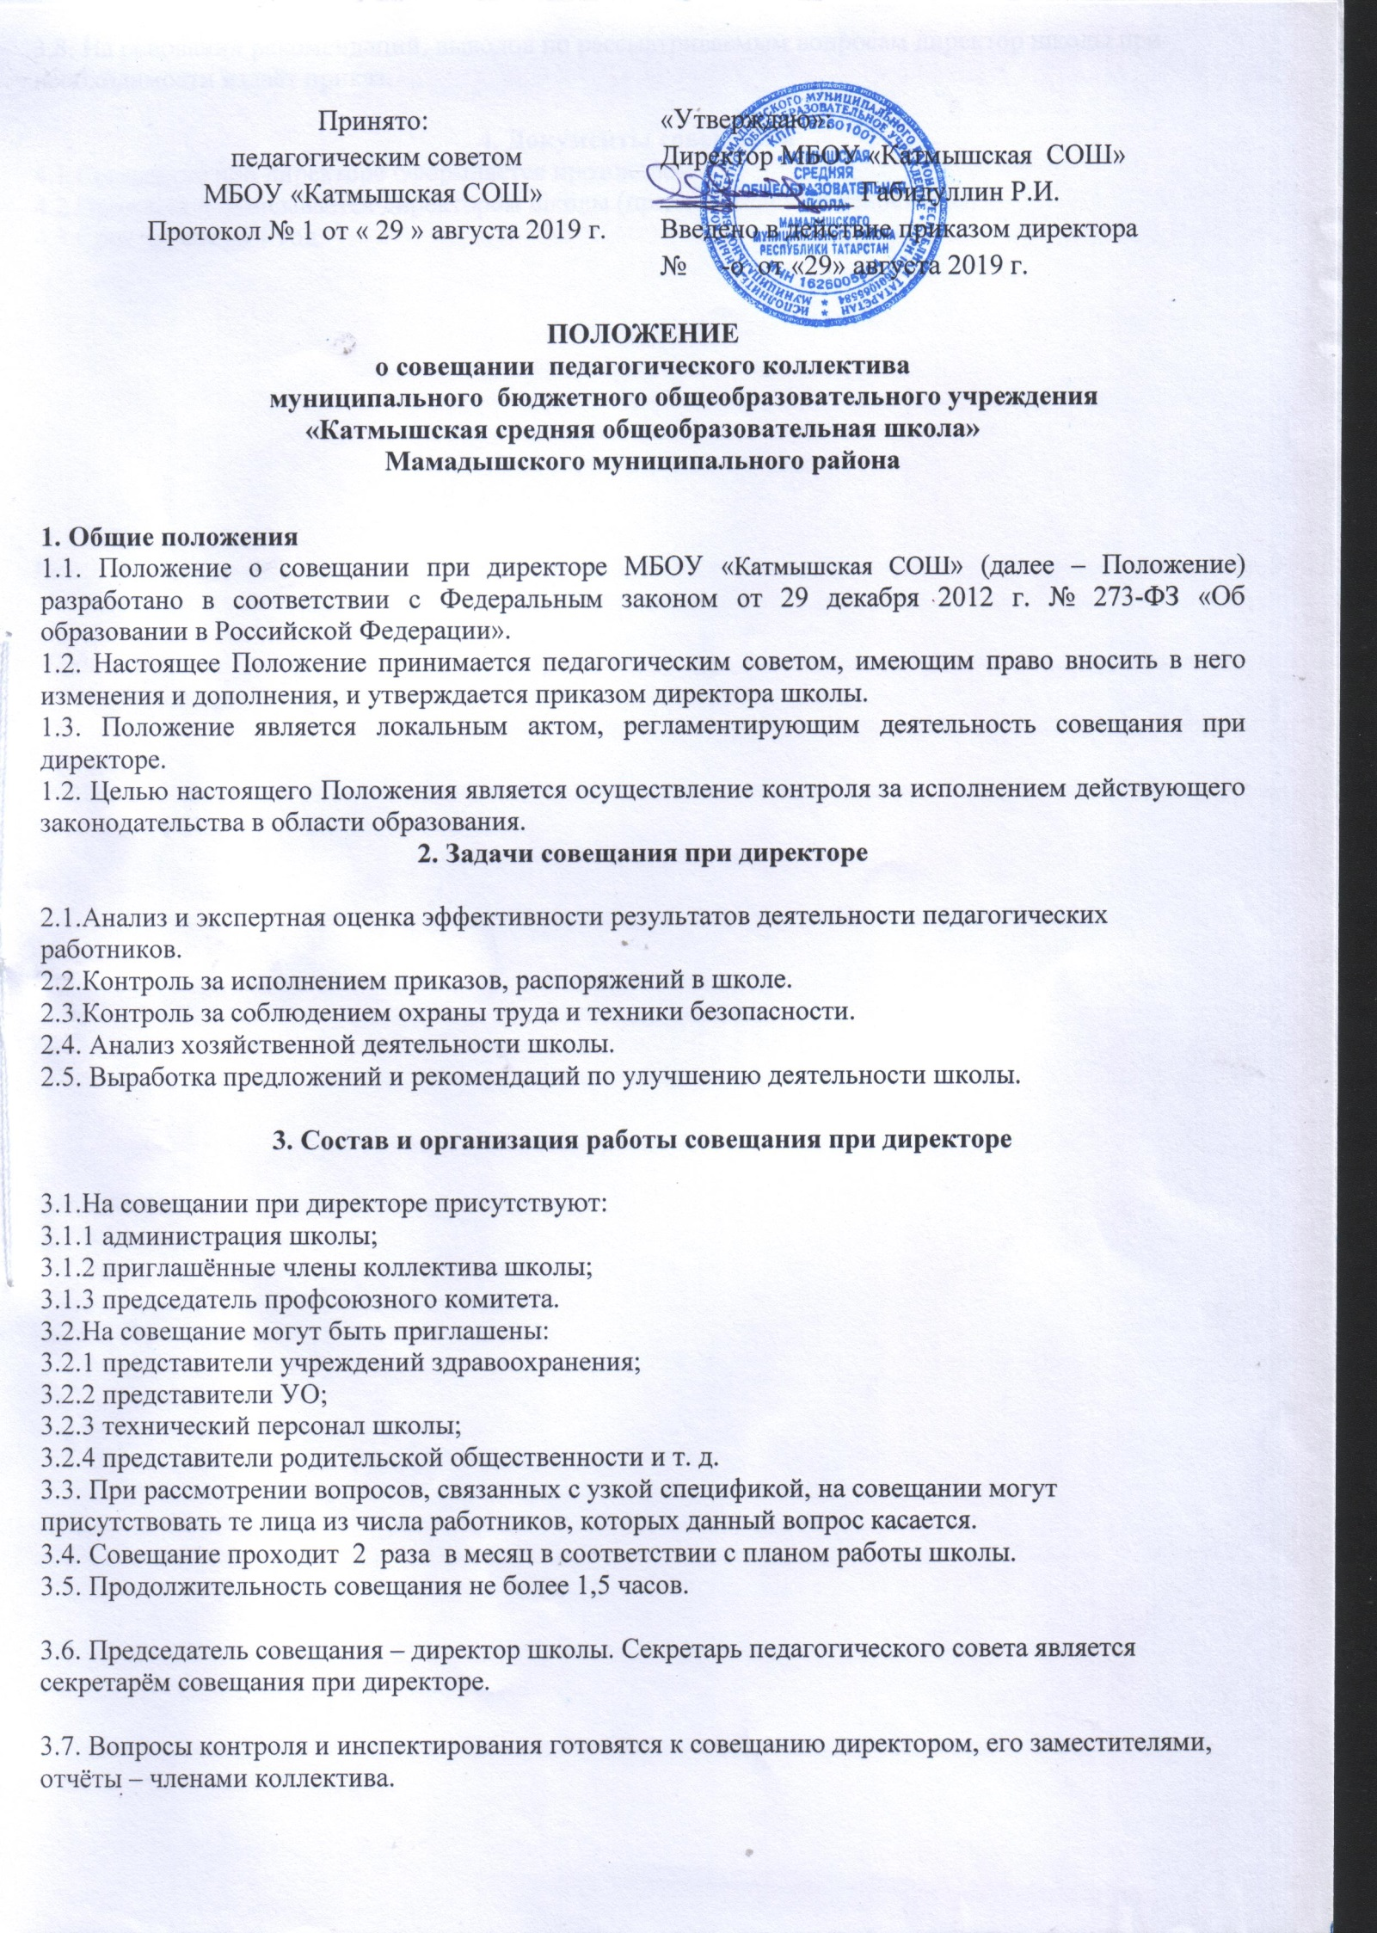
3.8. На основании рекомендаций, выводов по рассматриваемым вопросам директор школы при необходимости издаёт приказ.

4. Документы совещания
4.1.Совещание при директоре оформляется протоколом.
4.2.Протокол подписывается директором школы (председателем) и секретарём.
4.3.Срок хранения 1 год.

